Инструкция для участников премии
- Подать заявку на WEB-сервисе для участников и экспертов премии www.2R.ru/rtta могут только авторизованные пользователи.
- Если Вы участвуете впервые, Вам необходимо зарегистрироваться.

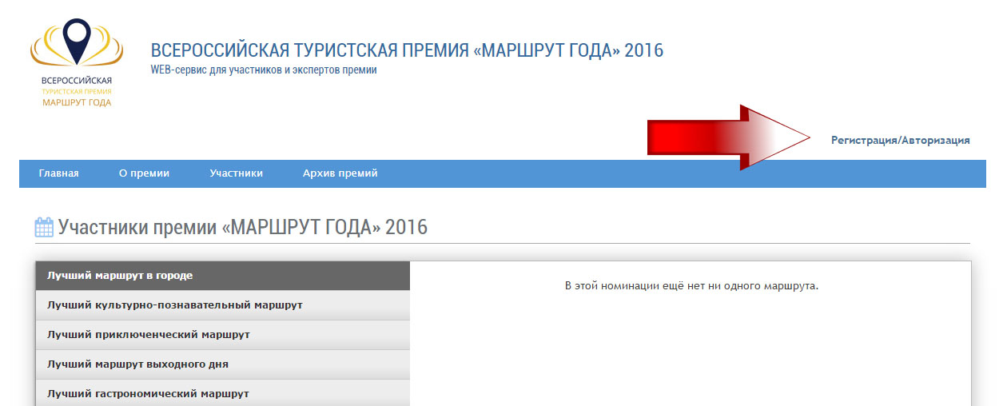

- При регистрации необходимо ввести фамилию, имя и отчество пользователя (того человека, который будет вводить информацию и подавать заявку!), указать логин (логином является адрес Вашей электронной почты) и выбрать пароль. На Ваш адрес придет подтверждение. Следуйте инструкциям.
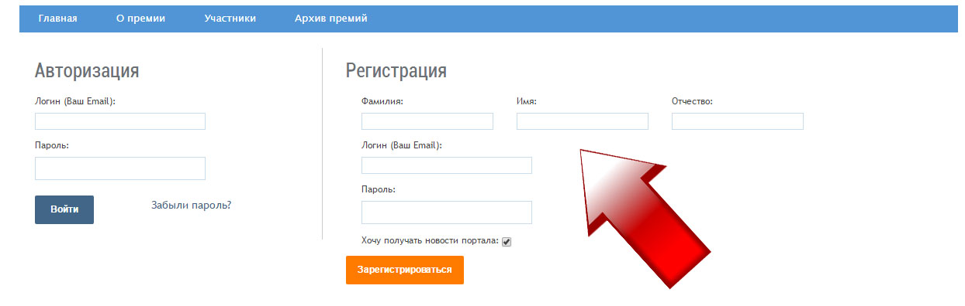
- Если Вы когда-либо пользовались этим сервисом для подачи заявок, Вам необходимо только авторизоваться (на той же странице где регистрация, только раздел слева), введя логин и пароль. В случае, если Вы забыли пароль, можете его восстановить, нажав ссылку восстановления пароля - «Забыли пароль?». К Вам на почту придет письмо. Следуйте его инструкциям для восстановления пароля.
- Авторизовавшись, у Вас в меню появится доступ в ЛИЧНЫЙ КАБИНЕТ
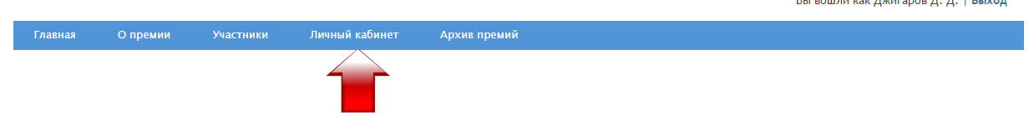
- Войдя в ЛИЧНЫЙ КАБИНЕТ, вводите информацию по организации (участнику премии) или авторскому коллективу (если нет юридического лица). Заполняете все обязательные поля (отмеченные как ^{обязательные}). Остальные поля на Ваше усмотрение. Необходимо ввести информацию хотя бы об одном физическом лице с контактами.
- Ввод информации о маршруте, мобильном приложении, путеводителе (печатном) или ТИЦе осуществляется нажатием на соответствующую кнопку:
Помните - Один маршрут может участвовать только в одной номинации!
Ввод информации о маршруте:
  - Ввести описание маршрута в соответствующие поля паспорта маршрута (Рекомендация – максимально полно и интересно описать маршрут):
  - Поля отмеченные как ^{обязательные} , должны быть заполнены.
  - География маршрута:
    - Необходимо детализировать регион, где пролегает маршрут
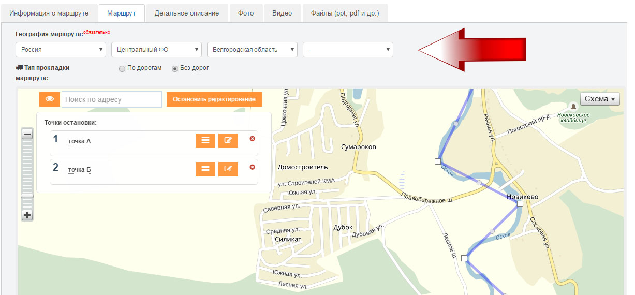

    - На карте обязательно должны быть минимум две точки - начало и конец маршрута. Этим двум точкам необходимо дать названия. Желательно дать краткое описание точек остановки, нажав на кнопку редактирования точки.
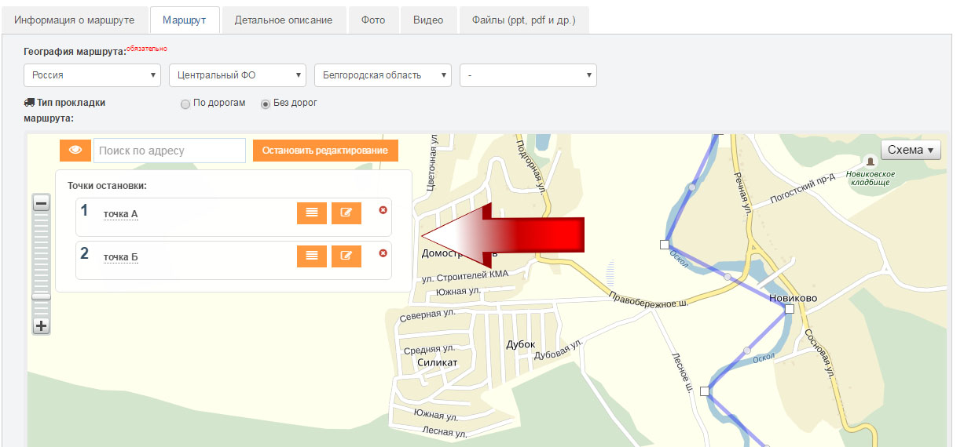

    - Саму нить маршрута Вы можете построить в виде ломанной линии (указав тип прокладки маршрута – БЕЗ ДОРОГ), перетаскивая круглые точки середины отрезка ломанной или квадратики – точки излома.
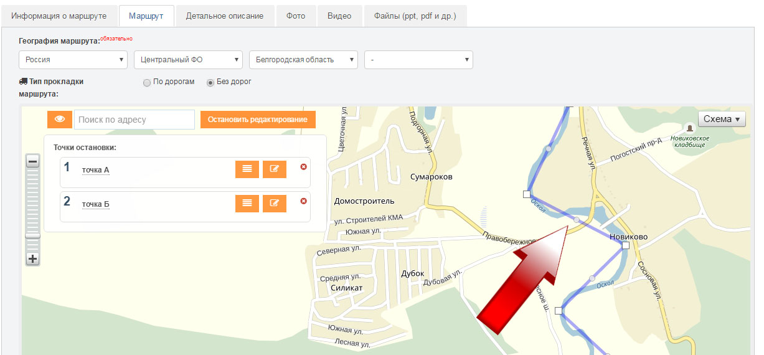

    - Двойным кликом на карте Вы можете добавлять новые точки остановок. Не забывайте давать им названия! Кликнув на точку правой кнопкой мыши – можете ее удалить.
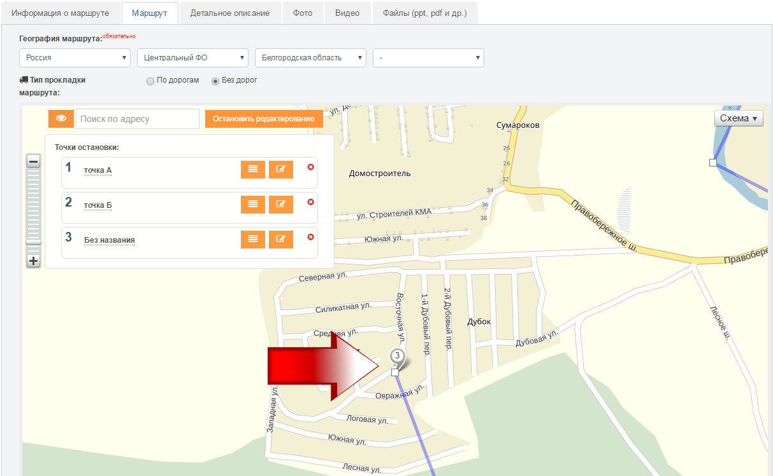

  - Постарайтесь максимально полно дать детальное описание маршрута, заполняя нужные поля.
  - Ввести фотографии. (Рекомендуемые требования к фото – альбомная, пропорции 4:3, например 800:600, или 1200:900)
  - Ввести ссылку на видео или ролик (можно ввести несколько).
Ссылка вводится простым перетаскиванием или копированием ссылки видео с Youtube:
  - Вложить презентацию PowerPoint (можно несколько)
  - Нажать кнопку

Ввод информации о мобильном приложении или путеводителе (печатном издании):
  - Ввести основную информацию в соответствующие поля:
  - Поля отмеченные как ^{обязательные} , должны быть заполнены.
  - Информация о местоположении:
      - Область, район, населенный пункт - ввести ближайший населенный пункт и выбрать из выпадающего списка подходящее значение (обязательный параметр)
      - Адрес (улица, дом) - если необходима детализация, ввести и выбрать из списка точный адрес (необязательный параметр)
    - Определить местоположение по карте. При необходимости можно перетащить маркер на карте. Необходимо помнить, что при каждом изменении значения населенного пункта и адреса, маркер автоматически изменит свое местоположение.
  - Ввести фотографии. (Рекомендуемые требования к фото – альбомная, пропорции 4:3, например 800:600, или 1200:900)
  - Ввести ссылку на видео или ролик (можно ввести несколько).
Ссылка вводится простым перетаскиванием или копированием ссылки видео с Youtube:
  - Вложить презентацию PowerPoint (можно несколько)
  - Нажать кнопку

Ввод информации о ТИЦ:
  - Ввести основную информацию:
    - Краткое название ТИЦ (обязательное поле)
    - Полное название ТИЦ (необязательный параметр)
    - Информация о местоположении:
      - Область, район, населенный пункт - ввести ближайший населенный пункт и выбрать из выпадающего списка подходящее значение (обязательный параметр)
      - Адрес (улица, дом) - если необходима детализация, ввести и выбрать из списка точный адрес (необязательный параметр)
    - Определить местоположение по карте. При необходимости можно перетащить маркер на карте. Необходимо помнить, что при каждом изменении значения населенного пункта и адреса, маркер автоматически изменит свое местоположение.
    - Описание ТИЦ
    - Количество сотрудников.
    - Форму собственности
    - Информацию о филиалах
    - Информацию об основных проектах, маршрутах, платных и бесплатных услугах и т.д.
  - Ввести фотографии. Первая фотография желательно логотип. (Рекомендуемые требования к фото – альбомная, пропорции 4:3, например 800:600, или 1200:900)
  - Ввести ссылку на видео или ролик (можно ввести несколько).
Ссылка вводится простым перетаскиванием или копированием ссылки видео с Youtube:
  - Вложить презентацию PowerPoint (можно несколько)
  - Нажать кнопку

К сведению – Вы можете в любой момент приостановить ввод информации, сохранив введенные данные, и продолжить ввод или редактирование в другое время!
- По завершении ввода информации, необходимо подать заявку, нажав на кнопку
- При подаче заявки (для маршрутов!) выбирается одна номинация. После выбора номинации необходимо нажать соответствующую кнопку – отправить заявку или отменить.
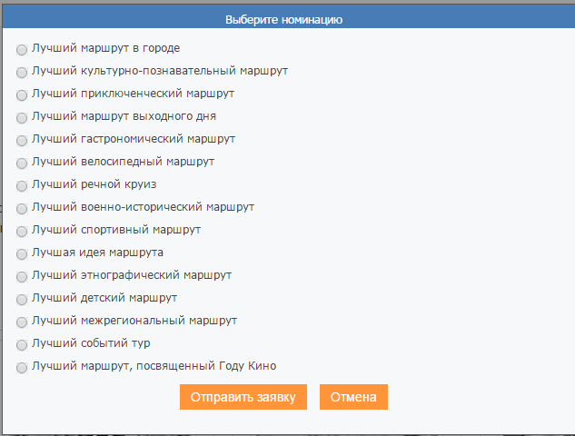
- К Вам на почту поступит письмо с копией заявки в формате pdf.
- В случае необходимости, Вы можете отозвать заявку.
- Вы можете отредактировать информацию в любой момент времени.
- Важно! Отредактировать название, местоположение и даты (для события) Вы можете только отозвав заявку. Не забудьте в этом случае заново подать заявку.

Если у вас возникли затруднения, обратитесь в техподдержку по телефонам +7 (495) 726-80-60 или +7 (495) 730-64-14, или по электронной почте support@2R.ru

